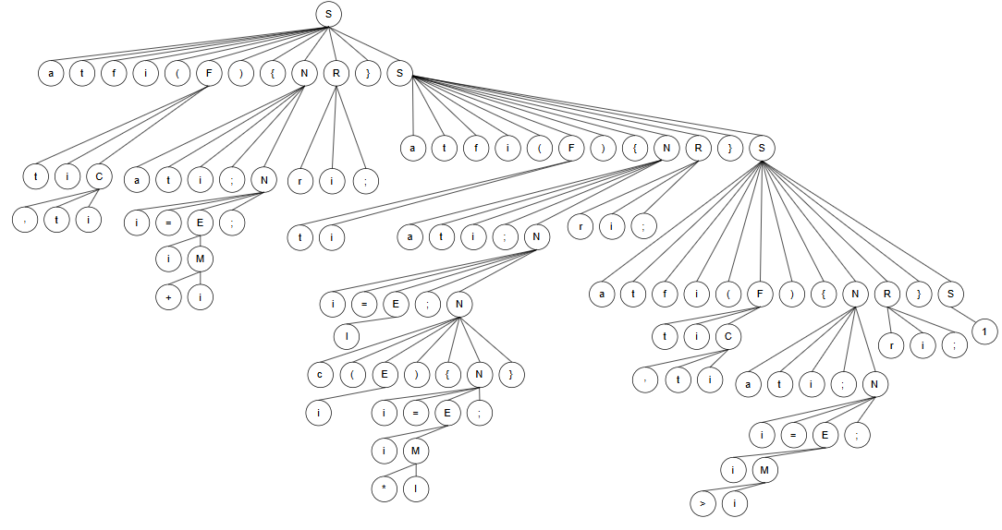
ФИО
Подпись
Дата
Разраб.
Провер.
Н. контр.
Утв.
Тарасевич Е.А.
Гурина К.С.
.

Гурина К.С.

Дерево разбора контрольного примера
БГТУ 020701 ГЧ
Лит.
Лист
Листов
5
1
БГТУ ФИТ 2к 7г., 2025
Масса
Масштаб

